UML Vexa Local: Diagramas de diseño
Nov 9, 2026 · @ignacio

1. Casos de uso
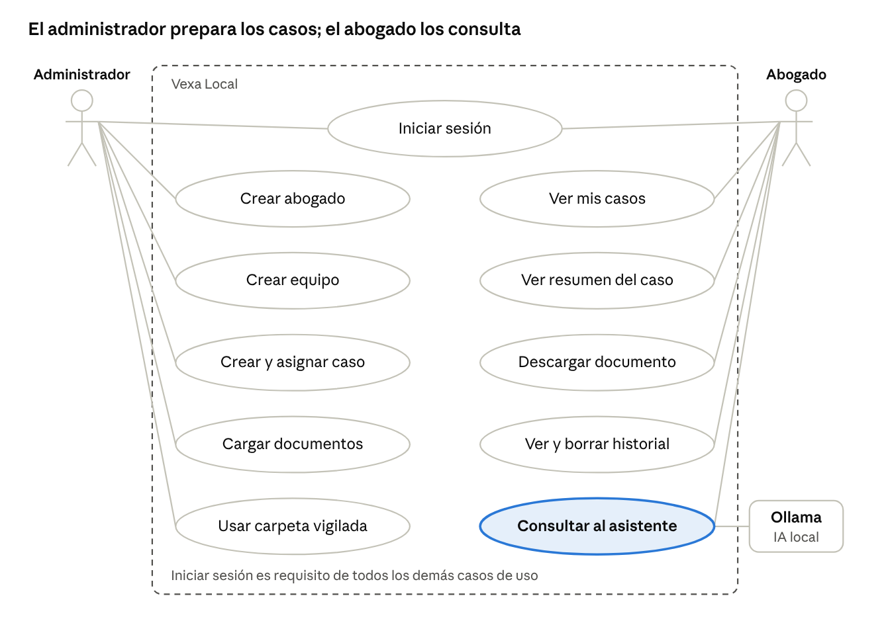
casos de uso · 2 actores humanos, 1 sistema local
El administrador prepara cuentas, equipos, casos y documentos; el abogado solo ve los casos que le asignaron y consulta al asistente, que usa Ollama. En el primer uso, el administrador crea su propia cuenta (RF-01).

2. Diagrama de clases
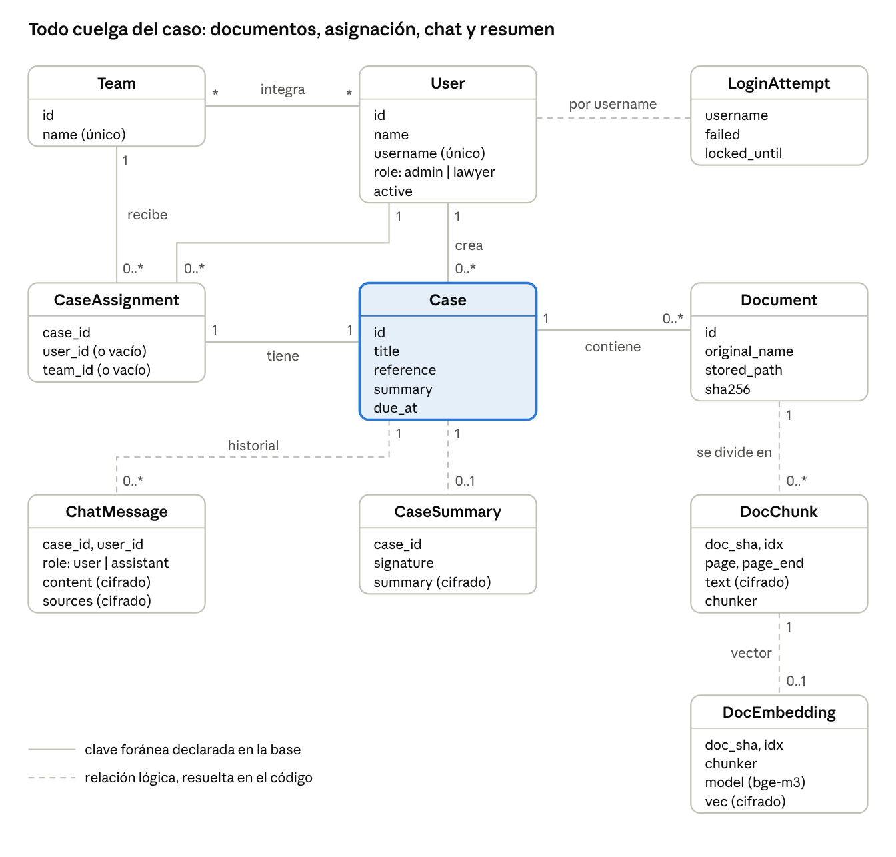
clases del dominio · 10 clases, 11 relaciones
Cada clase corresponde a una de las 11 tablas de SQLite y muestra sus campos principales; el diccionario completo está en Evidencias_Sistema_Aplicacion_y_BaseDeDatos_VEXA.docx. Un caso se asigna a un abogado o a un equipo, nunca a ambos (restricción CHECK). TeamMember (tabla intermedia de la relación Team–User) no se dibuja como clase.

3. Secuencia: carga de un documento
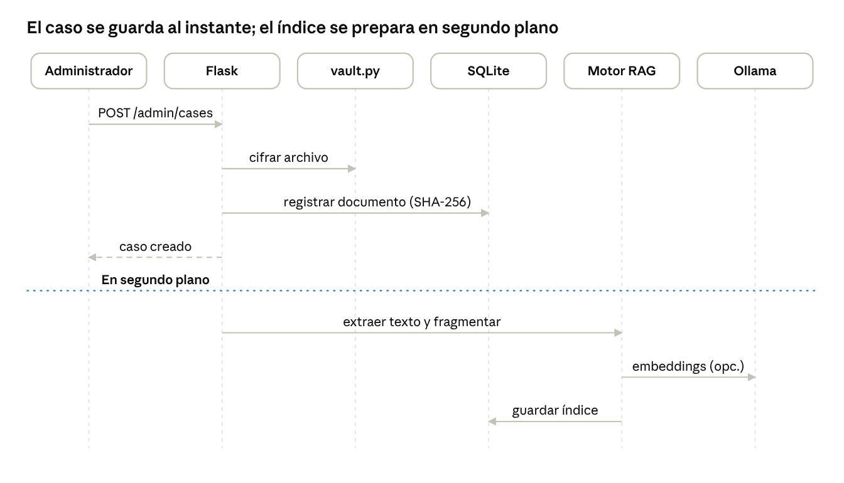
secuencia de carga · 6 participantes, 7 mensajes
Flask valida el formato (PDF, DOCX, XLSX, PPTX, TXT, CSV) y el tamaño (30 MB) antes de cifrar el archivo con vault.py. El caso responde de inmediato y el procesamiento sigue en un hilo aparte. Los embeddings solo se generan si bge-m3 está instalado; el índice se guarda cifrado y, como la clave es el hash, un archivo sin cambios no se reprocesa. La carpeta vigilada sigue el mismo camino desde el cifrado.

4. Secuencia: consulta del abogado
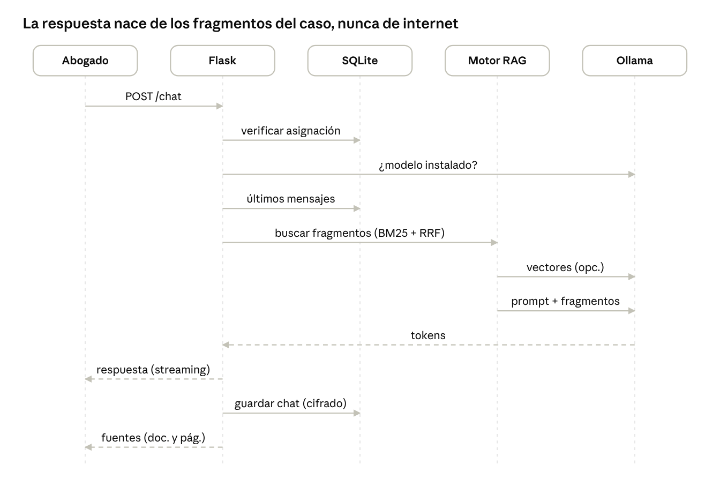
secuencia de consulta · 5 participantes, 11 mensajes
Si el abogado no tiene asignado el caso, Flask responde 403 en el segundo paso. Si Ollama está apagado o falta el modelo, el tercer paso devuelve un error con la instrucción para corregirlo. Las preguntas de seguimiento se reformulan con el historial; las de totalidad ("todos", "lista") se responden por etapas en rag_stages.py. Si la misma pregunta ya se respondió con los mismos documentos, Flask devuelve la respuesta en caché sin llamar a Ollama.

5. Componentes y despliegue
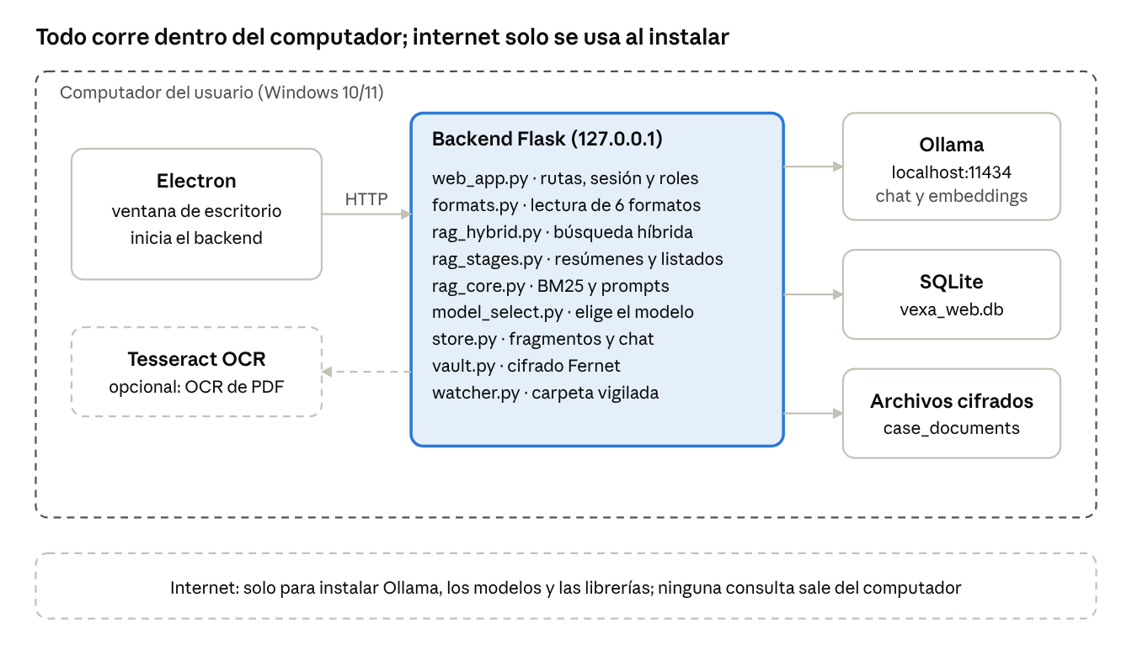
componentes y despliegue · 1 computador, 5 componentes
Electron inicia el backend (empaquetado con PyInstaller como VexaBackend) en un puerto local libre y muestra la interfaz en su ventana. Ollama se instala aparte y no viene en el instalador. Los datos viven en %USERPROFILE%\.vexa_local. El instalador se genera con desktop/build.ps1 (PyInstaller + electron-builder/NSIS). Que ninguna consulta salga del computador sigue pendiente de evidencia: falta la captura de red.

6. Estados del procesamiento de un caso
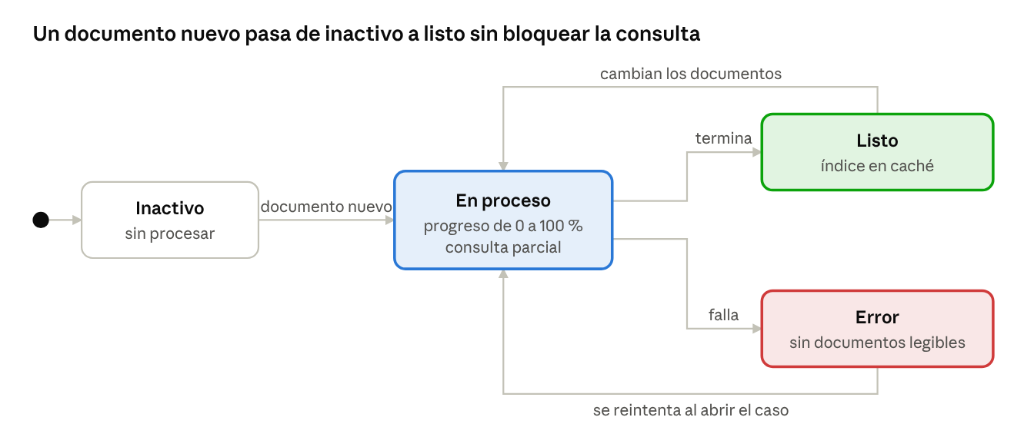
estados del procesamiento de un caso · 4 estados
Son los estados que devuelve /api/case/<id>/status: idle, running, done y error. Mientras el caso está en proceso, el abogado puede preguntar con los documentos ya listos y la respuesta lo avisa. Un archivo ilegible no bloquea a los demás; el estado de error ocurre cuando ningún documento se puede leer.
Alcance de este documento. Incluye casos de uso, clases, dos secuencias, componentes y despliegue, y estados. Las notaciones se simplificaron para leerse en pantalla: las relaciones lógicas se dibujan punteadas y los campos de las clases son los principales, no todos.

